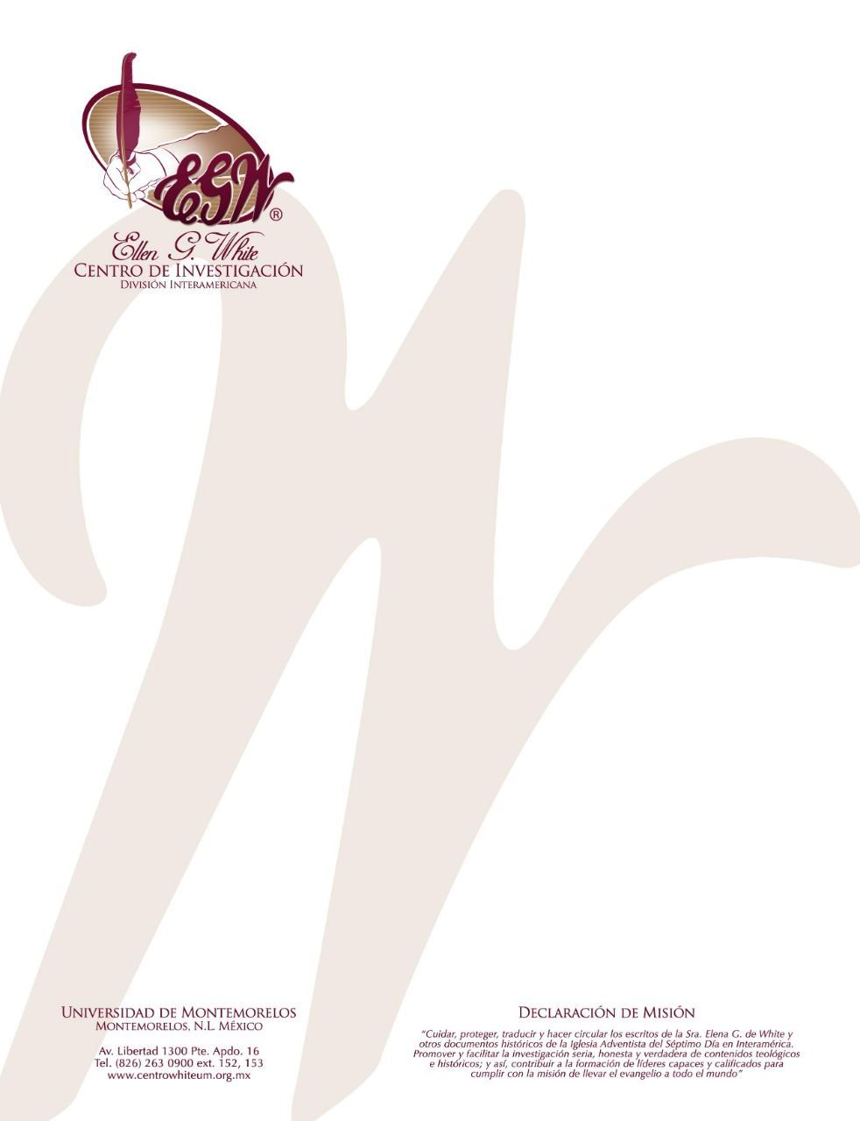
Pregunta 72
101 Preguntas acerca de Ellen White y sus Escritos, por William Fagal, p. 161.

¿Dijo Elena White que la iglesia caería?

Estoy buscando referencias al comentario de la Sra. White de que “la iglesia caría.” ¿Se está refiriendo específicamente a la Iglesia Adventista del Séptimo Día o a la iglesia en general?

Cuando pienso en los comentarios de la Sra. White en estas líneas, pienso en su declaración de que va a aparecer que la iglesia está a punto de caer, pero no cae; permanece. Lo citaré para usted aquí, incluyendo el párrafo anterior para su contexto:
Debemos estar listos y a la espera de las órdenes de Dios. Las naciones serán conmovidas en toda su extensión. Se quitará el apoyo a los que proclaman la única norma de justicia de Dios y la única prueba segura del carácter. Y todos los que no se sometan a los decretos de los concilios nacionales y obedezcan las leyes nacionales que ordenan exaltar el día de reposo instituido por el hombre de pecado, por encima del día santo de Dios, sentirán, no solamente el poder opresivo del papado, sino también el del mundo protestante que es la imagen de la bestia.
Satanás llevará a cabo sus milagros para engañar y establecerá su poder por encima de todo lo demás. Puede parecer que la iglesia está por caer, pero no caerá. Ella permanece en pie, mientras los pecadores que hay en Sion son tamizados, mientras la paja es separada del trigo precioso. Es una prueba terrible, y sin embargo tiene que ocurrir. Nadie fuera de aquellos que han estado venciendo mediante la sangre del Cordero y la Palabra de su testimonio serán contados con los leales y los fieles, con los que no tienen mancha ni arruga de pecado, con los que no tienen engaño en sus bocas. Debemos despojarnos de nuestra justicia propia y vestirnos con la justicia de Cristo. (Mensajes Selectos, 2: 436, 437).
En esta declaración, debiera ser claro que ella tiene en mente a la iglesia que guarda los mandamientos de Dios.

